План реализации муниципального проекта
на 2020-2021 учебный год
«Энциклопедия профессий: от А до Я»
МБДОУ «Детский сад №95» г.Чебоксары

Календарь профессиональных праздников

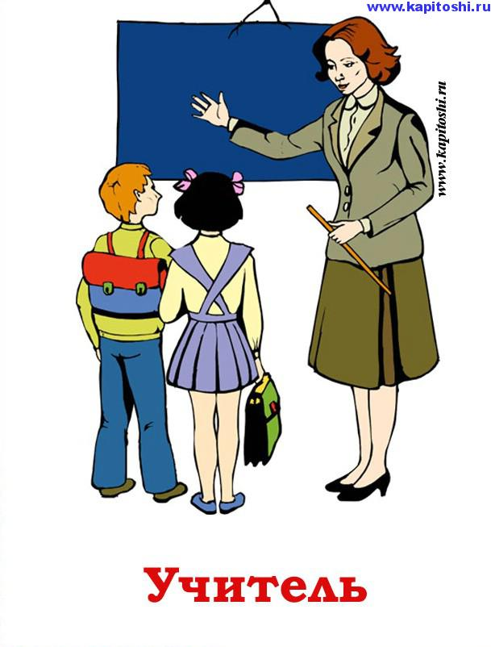  День знаний |   День парикмахера |   День работников сельского хозяйства
  1 сентября
  13 сентября
  9 октября
  День повара |   День бухгалтера | 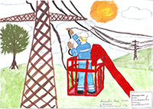  День энергетика
  20 октября
  10 ноября
  22 декабря
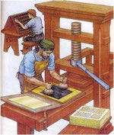  День российской печати |   Всемирный день компьютерщика |   Всемирный день экскурсовода
  13 января
  14 февраля
  21 февраля
  День работников архива |   Международный день кукольника |   День космонавтики
  10 марта
  21 марта
  10 апреля
  День пожарной охраны | 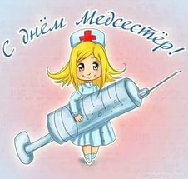 Международный день медицинских сестер |   День сварщика
  30 апреля
  12 мая
  26 мая

План реализации проекта:

сентябрь
Содержание мероприятия | Организация и участие в мероприятии
Содержание мероприятия | педагоги | дети | родители | социум
Тематическое оформление рекреаций и коридоров ДОУ | творческая группа
Профессиональный праздник  «День знаний»  - знакомство с профессией учитель |  | подготовительная группа
Проект для родителей «Моя профессия» | педагоги всех групп |  | предлагается родителям записать видеоролик или презентацию о своем рабочем месте, с рассказом о своей профессии и обязанностях
Профессиональный праздник «День парикмахера»  - Поздравление мастеров парикмахерской «Юность». | ст. воспитатель, и педагоги подготовительной группы организуют экскурсию для детей в парикмахерскую | подготовительная группа «Гномики», готовят поздравительные открытки |  | организация экскурсии и мастер-класса по плетению косичек и стрижке

октябрь
Содержание мероприятия | Организация и участие в мероприятии
Содержание мероприятия | педагоги | дети | родители | социум
Профессиональный праздник  «День работников сельского хозяйства и перерабатывающей промышленности»  -тематический день «Веселый молочный день» |  | подготовительная группа
Профессиональный праздник  «Международный день повара»  -Просмотр презентации родителей «Моя профессия повар»  - Экскурсия на пищеблок ДОУ | педагоги организуют демонстрацию презентаций

ноябрь
Содержание мероприятия | Организация и участие в мероприятии
Содержание мероприятия | педагоги | дети | родители | социум
Профессиональный праздник  «День бухгалтера»  - Знакомство с профессией бухгалтера  - Просмотр презентаций родителей «Моя профессия бухгалтер» | педагоги подготовительных групп организуют экскурсию  педагоги организуют демонстрацию презентаций | подготовительная группа

декабрь
Содержание мероприятия | Организация и участие в мероприятии
Содержание мероприятия | педагоги | дети | родители | социум
Профессиональный праздник  «День энергетика»  - Рассказ педагога об истории профессионального праздника и значении профессии энергетика.  - Организация выставки детских рисунков «Свет, тепло- уют» | педагоги подготовительных групп организуют выставку детского рисунка | дети подготовительных групп участвуют в выставке рисунков
январь
Содержание мероприятия | Организация и участие в мероприятии
Содержание мероприятия | педагоги | дети | родители | социум
Профессиональный праздник «День Российской печати» | Педагог ДО организовывает мастер-класс по изготовлению книжки-малышки | дети подготовительных групп дарят книжки младшим детям
февраль
Содержание мероприятия | Организация и участие в мероприятии
Содержание мероприятия | педагоги | дети | родители | социум
Профессиональный праздник «День компьютерщика»  -Рассказ воспитателя с использованием презентации «Профессия программист»  -Экскурсия на ОАО «ПКБ «Техноприбор» (показ робототехники) | старший воспитатель организует экскурсию на предприятие | подготовительная группа |  | начальник цеха предприятия демонстрирует работу робототехники и принципы его работы с использованием программного обеспечения

март
Содержание мероприятия | Организация и участие в мероприятии
Содержание мероприятия | педагоги | дети | родители | социум
Конкурс семейных проектов «Мастерславль» | педагоги всех групп организуют и оказываю помощь родителям в подготовке и участию в конкурсе | Просмотр роликов родителей «Моя прфессия»
Профессиональный праздник «Международный день кукольника»  - выставка декораций (атрибутов) к театрализованному представлению;  - музыкально- театрализованное представление; | -педагоги организовывают выставку атрибутов  - | дети средних, старших, подготовительных групп участвуют в выставке и театрализованном представлении | родителям предлагается совместно с детьми изготовить атрибуты к представлению | Показ представления в ДОУ.

апрель
Содержание мероприятия | Организация и участие в мероприятии
Содержание мероприятия | педагоги | дети | родители | социум
Профессиональный праздник «День космонавтики»  Спортивно-музыкальное развлечение детей и родителей «Мы –космонавты».  - Организация выставки детского рисунка «Человек и космос» | педагог ДО организует выставку
Профессиональный праздник «День пожарной охраны»  Экскурсия в пожарную часть №4. | педагоги организуют экскурсию в ПЧ | старшая группа |  | Сотрудники ПЧ №4 организуют демонстрацию техники ПЧ.
май
Содержание мероприятия | Организация и участие в мероприятии
Содержание мероприятия | педагоги | дети | родители | социум
Профессиональный праздник «Всемирный день медицинских сестер»  Рассказ старшей медсестры об истории возникновения профессии, показ медицинских приборов в медицинском кабинете. | педагоги организуют посещение медицинского кабинета | старших, подготовительных групп

